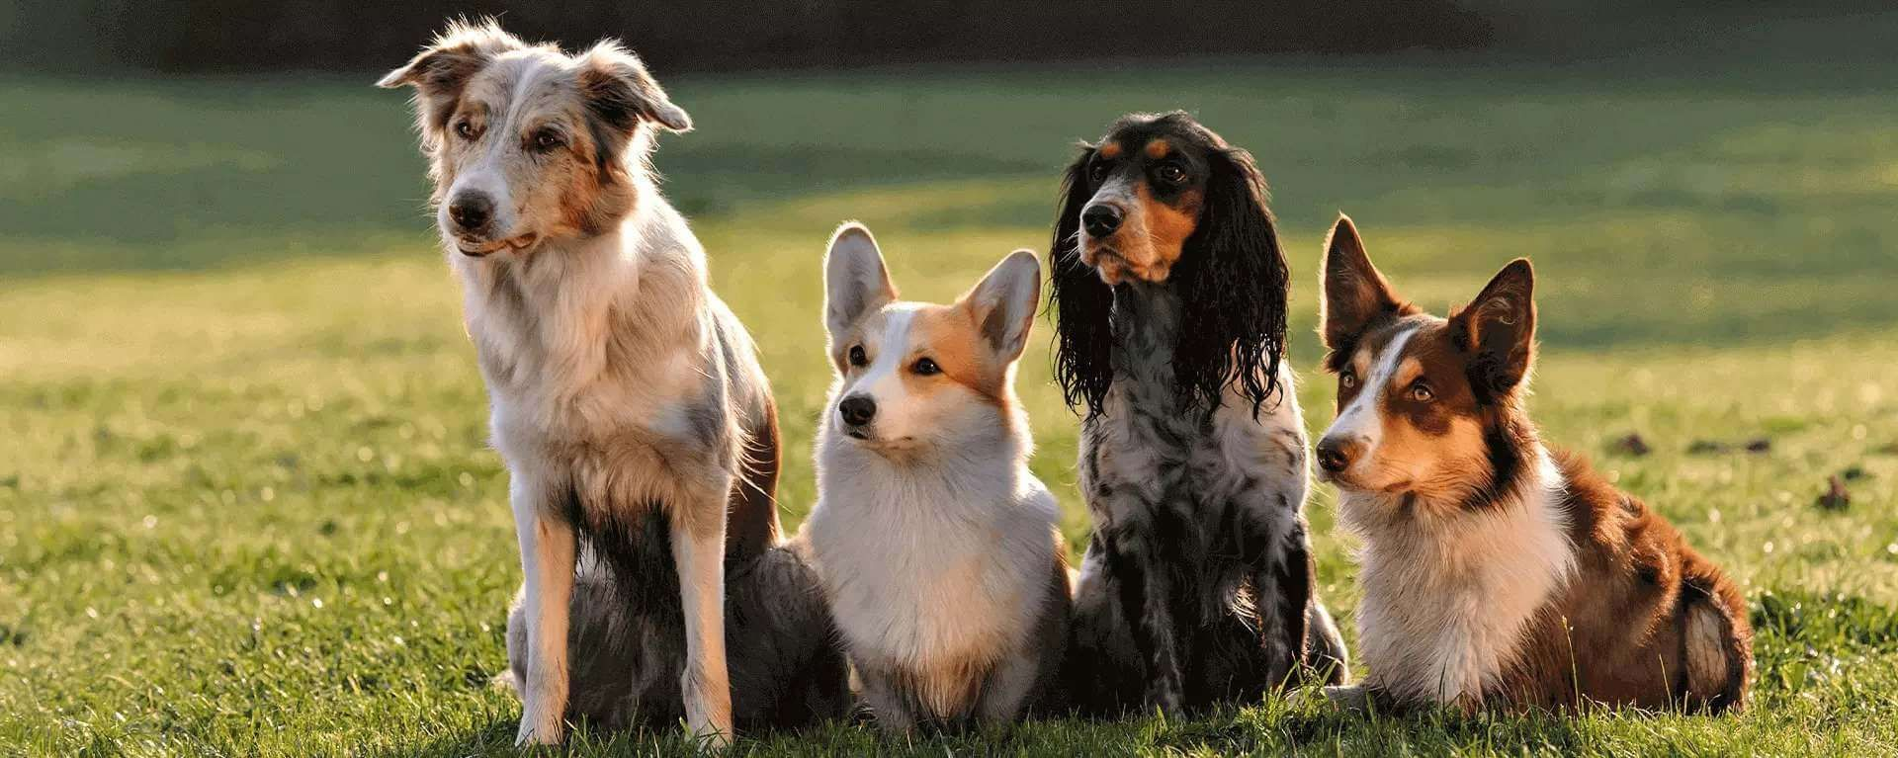 Администрация Кавалеровского муниципального округа заключила контракт с обществом с ограниченной ответственностью «Аристократ» на оказание услуг по проведению мероприятий по предупреждению и ликвидации болезней животных, их лечению, отлову и содержанию животных без владельцев, защите населения от болезней, общих для человека и животных.
«Аристократ» - это команда профессионалов, которая любит свое дело, вкладывает в него душу, работает в соответствии с законодательством и дорожит своей репутацией.
Со стороны администрации Кавалеровского муниципального округа ведется контроль деятельности Исполнителя. ООО «Аристократ» предоставлены все видеоматериалы по отлову/выпуску собак, письменный отчет по исполнению заказ - наряда.
Поступивших в приют животных без владельцев стерилизуют, маркируют, вакцинируют и возвращают на прежние места обитания.
Безнадзорные животные в том числе которые уже имеют не снимаемые (несмываемые) метки, проявляющие немотивированную агрессию и представляющие опасность для жизни и здоровья человека, остаются в приюте.
В соответствии с заключенным контрактом ООО «Аристократ» будет оказывать услуги по отлову и содержанию животных без владельцев до конца декабря 2023. Общее количество животных без владельцев, подлежащих отлову на территории Кавалеровского муниципального округа в 2023 году, составляет 69 голов. В 2022 году было отловлено 69 собак.
Согласно ст. 3 Федеральный закон "Об ответственном обращении с животными от 27.12.2018 № 498-ФЗ животное без владельца - животное, которое не имеет владельца или владелец которого неизвестен. В соответствии с условиями контракта отлову подлежат все животные, находящиеся на территории Кавалеровского муниципального округа, для которых невозможно определить владельца.
Выезд бригады отлова на территорию по заказ – нарядам производится в соответствии со сроками, установленными Контрактом.
Контроль деятельности Исполнителя производится на постоянной основе посредством предоставленных ООО «Аристократ» видеозаписей процессов отлова выпуска собак. Все текущие вопросы при работе бригады отлова решаются путем телефонных переговоров и выезда по месту отлова.
По всем возникающим вопросам обращаться в отдел ЖКХ - Управления ЖКХ администрации Кавалеровского муниципального округа по тел. 8 (42375)
9 -14-72.
При обращении специалист просит обязательно указывать ФИО, контактные данные, чтобы подрядчик, в случае необходимости, мог уточнить необходимую для отлова информацию.
Во избежание фактов отлова животных, у которых имеются хозяева, необходимо исключить самовыгул питомцев.

